Рекомендации для работодателей по профилактике коронавирусной инфекции на рабочих местах
Для профилактики коронавирусной инфекции в рабочих коллективах работодателям рекомендуется:
• при входе работников в организацию (предприятие) — возможность обработки рук кожными антисептиками, предназначенными для этих целей (в том числе с помощью установленных дозаторов), или дезинфицирующими салфетками с установлением контроля за соблюдением этой гигиенической процедуры;
• контроль температуры тела работников при входе работников в организацию (предприятие), и в течение рабочего дня (по показаниям), с применением аппаратов для измерения температуры тела бесконтактным или контактным способом (электронные, инфракрасные термометры, переносные тепловизоры) с обязательным отстранением от нахождения на рабочем месте лиц с повышенной температурой тела и с признаками инфекционного заболевания;
• контроль вызова работником врача для оказания первичной медицинской помощи заболевшему на дому;
• контроль соблюдения самоизоляции работников на дому на установленный срок (14 дней) при возвращении их из стран, где зарегистрированы случаи новой коронавирусной инфекции (COVID-19);
• информирование работников о необходимости соблюдения правил личной и общественной гигиены: режима регулярного мытья рук с мылом или обработки кожными антисептиками — в течение всего рабочего дня, после каждого посещения туалета;
• качественную уборку помещений с применением дезинфицирующих средств вирулицидного действия, уделив особое внимание дезинфекции дверных ручек, выключателей, поручней, перил, контактных поверхностей (столов и стульев работников, оргтехники), мест общего пользования (комнаты приема пищи, отдыха, туалетных комнат, комнаты и оборудования для занятия спортом и т.п.), во всех помещениях — с кратностью обработки каждые 2 часа;
• наличие в организации не менее чем пятидневного запаса дезинфицирующих средств для уборки помещений и обработки рук сотрудников, средств индивидуальной защиты органов дыхания на случай выявления лиц с признаками инфекционного заболевания (маски, респираторы);
• регулярное (каждые 2 часа) проветривание рабочих помещений;
• применение в рабочих помещениях бактерицидных ламп, рециркуляторов воздуха с целью регулярного обеззараживания воздуха (по возможности).
Рекомендуется ограничить:
• любые корпоративные мероприятия в коллективах, участие работников в иных массовых мероприятиях на период эпиднеблагополучия.
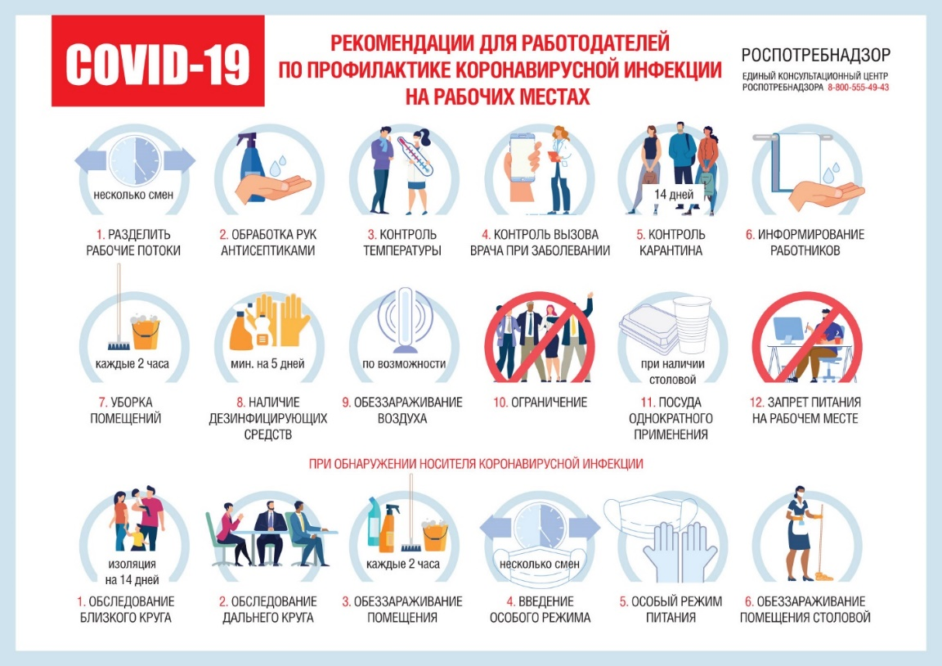
Филиал ФБУЗ «Центр гигиены и эпидемиологии в Алтайском крае» в Михайловском, Волчихинском, Ключевском и Угловском районах 658960, Алтайский край, Михайловский район, с.Михайловское, ул.Калинина, 5
Теле/факс (38570) 21-2-21,
E-mail: mixaylovka@altcge.ru

